
Об утверждении плана по управлению пастбищами и их использованию по Павлодарскому району на 2018 - 2019 годы
Утративший силу
Решение маслихата Павлодарского района Павлодарской области от 21 декабря 2017 года № 25/138. Зарегистрировано Департаментом юстиции Павлодарской области 5 января 2018 года № 5783. Утратило силу решением маслихата Павлодарского района Павлодарской области от 8 августа 2018 года № 36/192 (вводится в действие со дня его первого официального опубликования)
Сноска. Утратило силу решением маслихата Павлодарского района Павлодарской области от 08.08.2018 № 36/192 (вводится в действие со дня его первого официального опубликования).
В соответствии с подпунктом 15) пункта 1 статьи 6 Закона Республики Казахстан от 23 января 2001 года "О местном государственном управлении и самоуправлении в Республике Казахстан", подпунктом 1) статьи 8 Закона Республики Казахстан от 20 февраля 2017 года "О пастбищах", Павлодарский районный маслихат РЕШИЛ:
1. Утвердить прилагаемый план по управлению пастбищами и их использованию по Павлодарскому району на 2018 - 2019 годы.
2. Контроль за исполнением настоящего решения возложить на постоянную комиссию районного маслихата по вопросам экономической политики, индустриально-инновационного развития и экологии.
3. Настоящее решение вводится в действие по истечении десяти календарных дней после дня его первого официального опубликования.
Председатель сессии | А. Кашитов
Секретарь маслихата | А. Шайхимов
Утвержден
решением Павлодарского
районного маслихата
№ 25/138
от 21 декабря 2017 года
План по управлению пастбищами и их использованию
по Павлодарскому району на 2018 - 2019 годы
1. Общие сведения
1. Настоящий План по управлению пастбищами и их использованию по Павлодарскому району на 2018 - 2019 годы (далее – План) разработан в соответствии с Земельным кодексом Республики Казахстан от 20 июня 2003 года, Законами Республики Казахстан от 20 февраля 2017 года "О пастбищах", от 23 января 2001 года "О местном государственном управлении и самоуправлении в Республике Казахстан", приказами Заместителя Премьер-Министра Республики Казахстан - Министра сельского хозяйства Республики Казахстан от 24 апреля 2017 года № 173 "Об утверждении Правил рационального использования пастбищ" и Министра сельского хозяйства Республики Казахстан от 14 апреля 2015 года № 3-3/332 "Об утверждении предельно допустимой нормы нагрузки на общую площадь пастбищ".
2. План принимается в целях рационального использования пастбищ, устойчивого обеспечения потребности в кормах и предотвращения процессов деградации пастбищ.
3. План содержит:
1) схему (карту) расположения пастбищ на территории Павлодарского района в разрезе категорий земель, собственников земельных участков и землепользователей на основании правоустанавливающих документов, согласно приложению 1 к настоящему Плану;
2) приемлемые схемы пастбищеоборотов на территории Павлодарского района, согласно приложению 2 к настоящему Плану;
3) карту Павлодарского района с обозначением внешних и внутренних границ и площадей пастбищ, в том числе сезонных, объектов пастбищной инфраструктуры, согласно приложению 3 к настоящему Плану;
4) схему доступа пастбищепользователей к водоисточникам (озерам, рекам, прудам, копаням, оросительным или обводнительным каналам, трубчатым или шахтным колодцам), составленную согласно норме потребления воды на территории Павлодарского района, согласно приложению 4 к настоящему Плану;
5) схему перераспределения пастбищ для размещения поголовья сельскохозяйственных животных физических и (или) юридических лиц, у которых отсутствуют пастбища, и перемещения его на предоставляемые пастбища на территории Павлодарского района, согласно приложению 5 к настоящему Плану;
6) схему размещения поголовья сельскохозяйственных животных на отгонных пастбищах физических и (или) юридических лиц, не обеспеченных пастбищами, расположенными при сельском округе на территории Павлодарского района, согласно приложению 6 к настоящему Плану;
7) календарный график по использованию пастбищ, устанавливающий сезонные маршруты выпаса и передвижения сельскохозяйственных животных, согласно приложению 7 к настоящему Плану.
4. План принят с учетом сведений о состоянии геоботанического обследования пастбищ, сведений о ветеринарно-санитарных объектах, данных о численности поголовья сельскохозяйственных животных с указанием их владельцев – пастбищепользователей, физических и (или) юридических лиц, данных о количестве гуртов, отар, табунов, сформированных по видам и половозрастным группам сельскохозяйственных животных, сведений о формировании поголовья сельскохозяйственных животных для выпаса на отгонных пастбищах, особенностей выпаса сельскохозяйственных животных на культурных и аридных пастбищах, сведений о сервитутах для прогона скота и иных данных, предоставленных государственными органами, физическими и (или) юридическими лицами.
2. Состояние земельного фонда района
5. Павлодарский район образован в 1928 году, расположен вокруг областного центра, на правом берегу реки Иртыш. С севера граничит с Качирским районом, с юга – с Лебяжинским районом, с восточной стороны – с Щербактинским районом, с северо-восточной стороны – с Успенским районом. Административно-территориальное деление состоит из 38 сельских населенных пунктов, расположенных в 12 сельских округах и одном селе.
Климат резко континентальный, но благодаря близости Иртыша более мягкий, средняя температура января от минус 18 градусов Цельсия до минус 19 градусов Цельсия, средняя температура июля от плюс 21 градусов Цельсия до плюс 23 градусов Цельсия. Годовое количество атмосферных осадков составляет 272 миллиметров. Господствуют юго-западные и северные ветры, часты восточные суховеи.
6. Общая площадь земель района 582280,7 гектаров (далее – га), из них пастбищные земли – 246055,2 га.
По категориям земли подразделяются на:
земли сельскохозяйственного назначения – 369362 га;
земли населенных пунктов – 87599 га;
земли промышленности, транспорта, связи, для нужд космической деятельности, обороны, национальной безопасности и иного не сельскохозяйственного назначения – 5785 га;
земли лесного фонда – 23054 га;
земли водного фонда – 8685 га;
земли запаса – 94564,3 га.
3. Описание пастбищ
7. Почвенный покров представлен тҰмно-каштановыми образованиями, местами – солонцами и солончаками. Почвы имеют слабо выраженную структуру и бедны перегнойными веществами.
В гидрографическом отношении район имеет выгодное положение, так как вдоль района протекает река Иртыш, которая имеет многочисленные протоки, рукава. Имеются также озҰра: Коряковское, Маралды, Зункамыс.
Растительность в основном однообразная, степная с преобладанием типчака, ковыля и полыни. В пойме реки Иртыш произрастают злаковые травы. Из лесных насаждений встречаются акация, черҰмуха, тополь, берҰза. На севере района распространены тҰмно-каштановые почвы, а на юге – каштановые почвы.
Средняя урожайность пастбищных угодий составляет 7,7 центнеров.
Фонд кормов пастбищ используется в пастбищный период продолжительностью 170 – 180 дней.
4. Использование пастбищ
8. Основными пользователями пастбищ на территории района являются сельскохозяйственные формирования. Скот населения в населенных пунктах пасется на отведенных землях.
9. Количество поголовья сельскохозяйственных животных на территории района составляет: 35431 голов крупного рогатого скота, 37441 голов мелкого рогатого скота, 10626 лошадей.
10. Сформированные стада, отары, табуны сельскохозяйственных животных по видам распределились следующим образом:
118 стад крупного рогатого скота;
68 отар мелкого рогатого скота;
106 табунов лошадей.
5. Ветеринарно-санитарные объекты
11. В районе действуют 47 ветеринарно-санитарных объектов, из них 21 скотомогильник, 13 ветеринарных пунктов, 13 пунктов для искусственного осеменения.
6. Сервитуты для прогона скота
12. В Павлодарском районе сервитуты для прогона скота не установлены.
Приложение 1
к Плану по управлению
пастбищами и их
использованию
по Павлодарскому
району на 2018 - 2019 годы
Схема (карта) расположения пастбищ на территории Павлодарского района
в разрезе категорий земель, собственников земельных участков и землепользователей
на основании правоустанавливающих документов

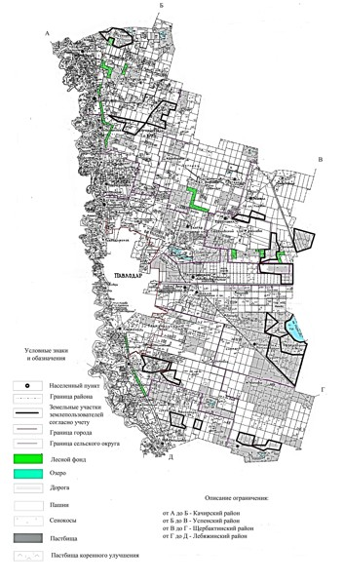

Приложение 2
к Плану по управлению
пастбищами
и их использованию
по Павлодарскому
району на 2018 - 2019 годы
Приемлемые схемы пастбищеоборотов на территории Павлодарского района

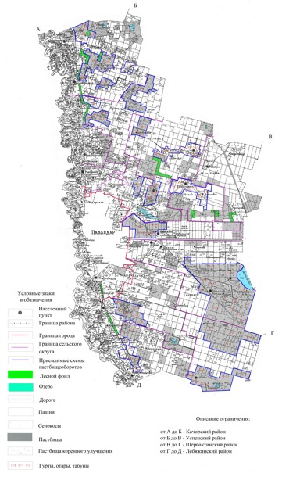

Приложение 3
к Плану по управлению
пастбищами
и их использованию
по Павлодарскому
району на 2018 - 2019 годы
Карта Павлодарского района с обозначением внешних и внутренних границ и площадей пастбищ, в том числе сезонных, объектов пастбищной инфраструктуры

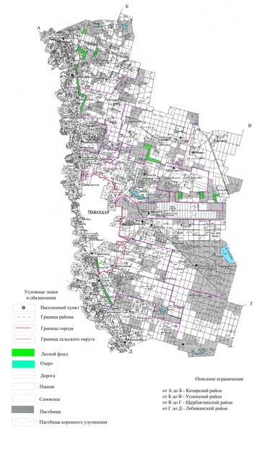

Приложение 4
к Плану по управлению
пастбищами
и их использованию
по Павлодарскому
району на 2018 - 2019 годы
Схема доступа пастбищепользователей к водоисточникам (озерам, рекам, прудам,
копаням, оросительным или обводнительным каналам, трубчатым или шахтным
колодцам), составленную согласно норме потребления воды
на территории Павлодарского района

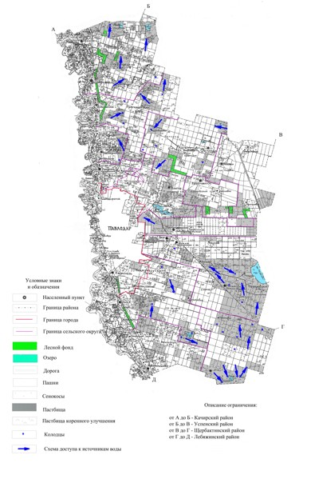

Приложение 5
к Плану по управлению
пастбищами
и их использованию
по Павлодарскому
району на 2018 - 2019 годы
Схема перераспределения пастбищ для размещения поголовья сельскохозяйственных
животных физических и (или) юридических лиц, у которых отсутствуют пастбища,
и перемещения его на предоставляемые пастбища
на территории Павлодарского района

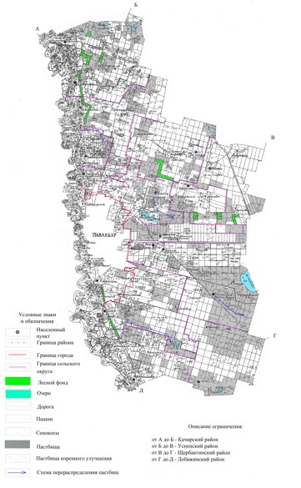

Приложение 6
к Плану по управлению
пастбищами
и их использованию
по Павлодарскому
району на 2018 - 2019 годы
Схема размещения поголовья сельскохозяйственных животных на отгонных
пастбищах физических и (или) юридических лиц, не обеспеченных пастбищами,
расположенными при сельском округе на территории Павлодарского района

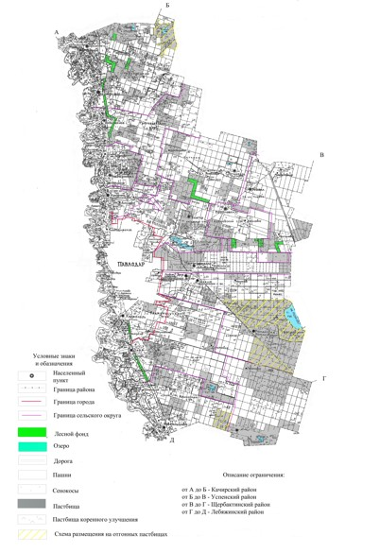

Приложение 7
к Плану по управлению
пастбищами
и их использованию
по Павлодарскому
району на 2018 - 2019 годы
Календарный график по использованию пастбищ, устанавливающий сезонные
маршруты выпаса и передвижения сельскохозяйственных животных
№ п/п | Наименование сельского округа, села | Период отгона животных на пастбища | Период отгона животных с пастбищ
1 | Григорьевский сельский округ | Первая декада мая | Третья декада октября
2 | Ефремовский сельский округ | Первая декада мая | Третья декада октября
3 | Зангарский сельский округ | Первая декада мая | Третья декада октября
4 | Заринский сельский округ | Первая декада мая | Третья декада октября
5 | Кенесский сельский округ | Первая декада мая | Третья декада октября
6 | Красноармейский сельский округ | Первая декада мая | Третья декада октября
7 | Луганский сельский округ | Первая декада мая | Третья декада октября
8 | Мичуринский сельский округ | Первая декада мая | Третья декада октября
9 | Село Ольгинка | Первая декада мая | Третья декада октября
10 | Рождественский сельский округ | Первая декада мая | Третья декада октября
11 | Чернорецкий сельский округ | Первая декада мая | Третья декада октября
12 | Черноярский сельский округ | Первая декада мая | Третья декада октября
13 | Шакатский сельский округ | Первая декада мая | Третья декада октября

© 2012. РГП на ПХВ «Институт законодательства и правовой информации Республики Казахстан» Министерства юстиции Республики Казахстан

